TD 2: Conception et Innovation

Correction - Réalisation d’un Schéma Cinématique

2025-06-04

1. Prenom NOM:
2. Prenom NOM:

# Réalisations des schémas cinématiques

## Exercice 1

|  |  |
| --- | --- |
|  | Contexte Cet automate permet de superviser le prélèvement de sang lors de collectes mobiles. Il effectue simultanément la pesée (volume) et l’agitation des poches de sang. Le plateau d’agitation est animé d’un mouvement de rotation alternative autour d’un axe horizontal. Ce mouvement est provoqué par un motoréducteur qui entraine en rotation un bras, puis transmis au plateau via une bielle. **Questions:** |

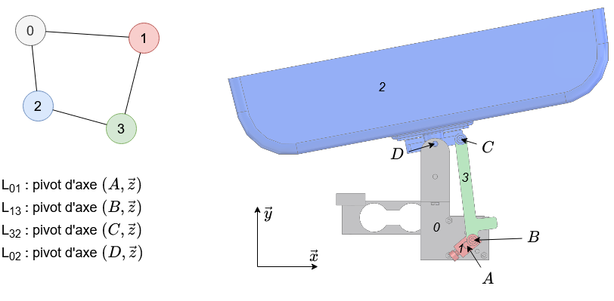

## Exercise 2

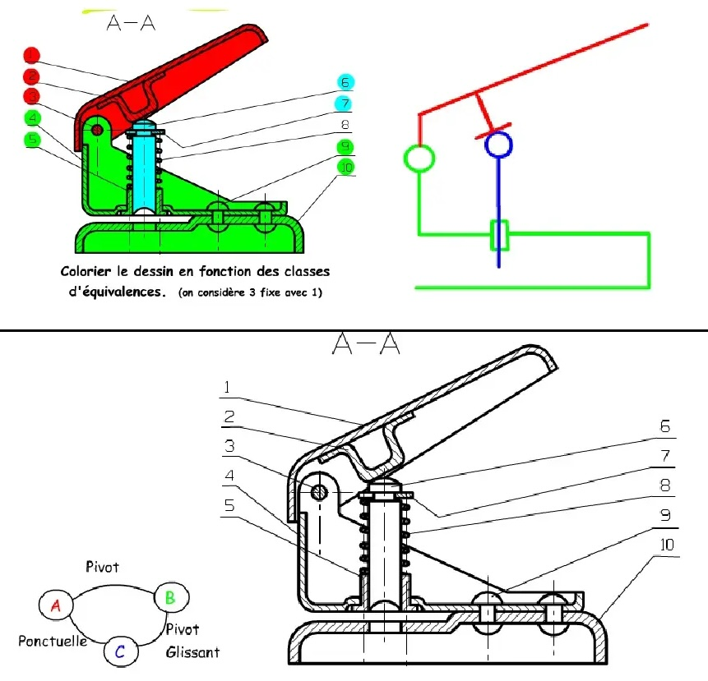

## Exercise 3

1. Colorier les pièces en fonction de leur classe d’équivalence

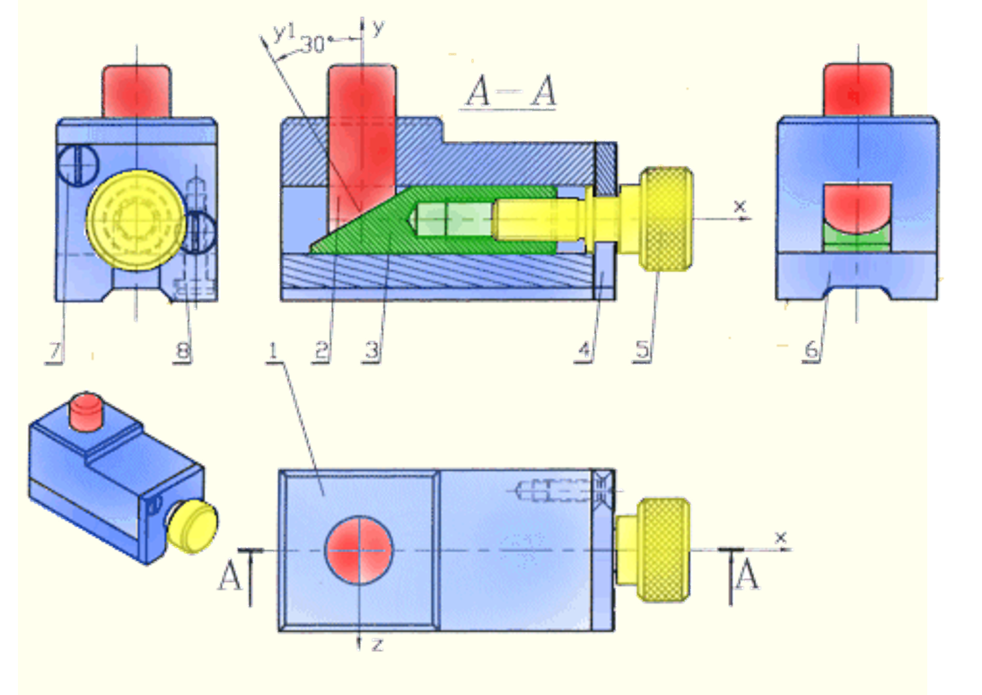

## Exercice 4

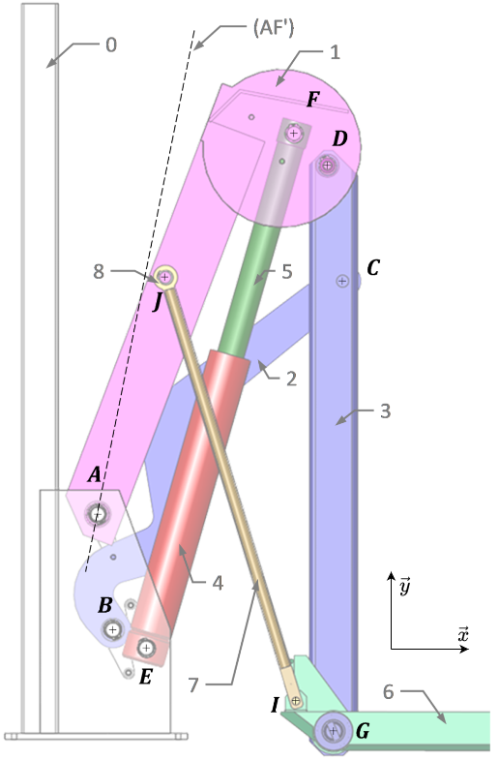

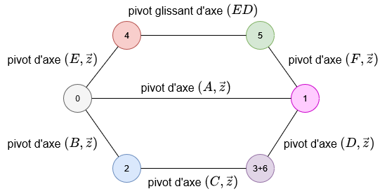

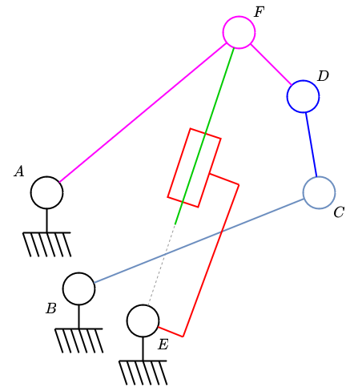

|  |  |
| --- | --- |
|  | ## Note de précaution:  Nous vous rappelons que le partage de documents via Onshape est strictement interdit pour cet examen. Cet examen est un exercice individuel. Nous avons les moyens de détecter si un modèle a été importé dans votre travail. En conséquence, tout manquement à cette règle entraînera l’attribution de 0 point pour cette partie de l’examen.  Merci de votre compréhension et bon courage pour votre examen. |